Laporan Hasil Praktikum
Pemrograman Desktop



Tugas 9

ALYA AIMAN SALSABILA ARIF
1817101379

Tingkat III Rekayasa Perangkat Lunak Kripto
Politeknik Siber dan Sandi Negara
2020/2021
1. Buat basis data “diagramdata”

2. Buat tabel diagrambar
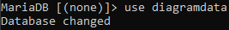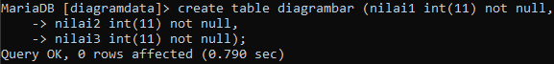

3. Buat tabel diagrampie
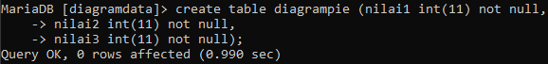

4. Buat projek baru dengan nama LatihanDiagram
5. Tambahkan library dengan cara berikut
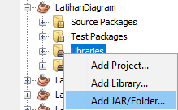

6. Tambahkan juga library MySQL JDBC Driver
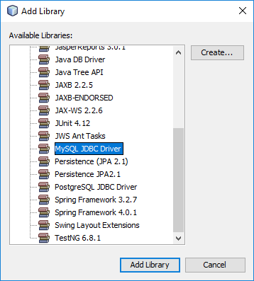
7. Buatlah kelas Koneksi dan masukkan source code sebagai berikut
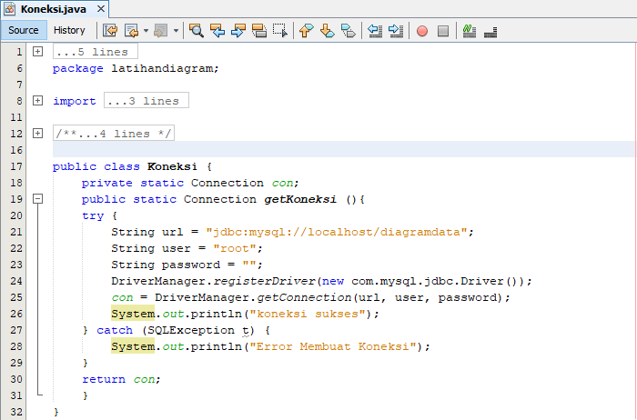
8. Buatlah kelas DiagramBar dan masukkan source code sebagai berikut
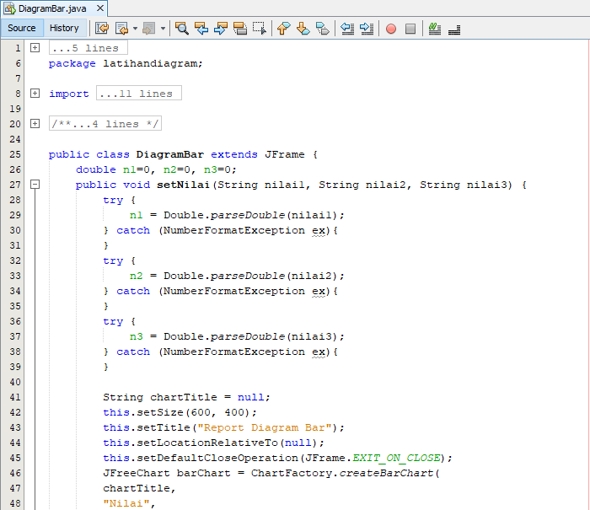
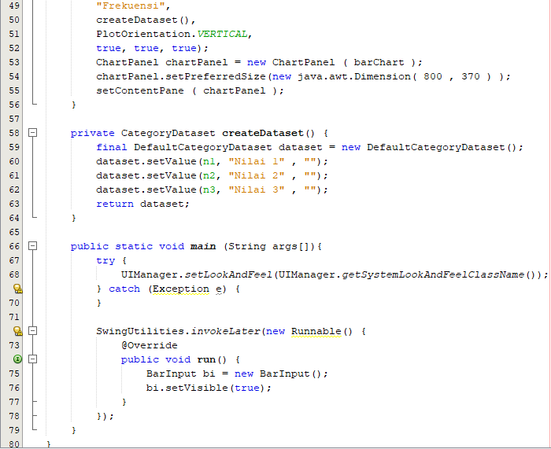

9. Buatlah kelas BarInput dengan JFrame Form. Buatlah desain kelas BarInput.
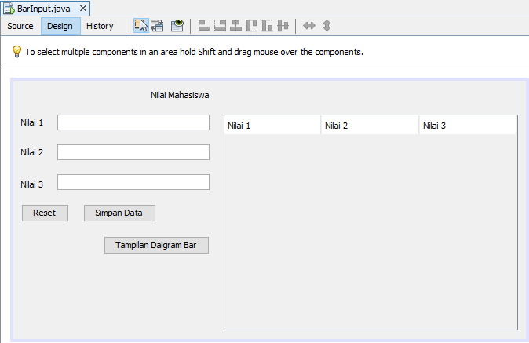

10. Masukkan source code berikut pada kelas BarInput
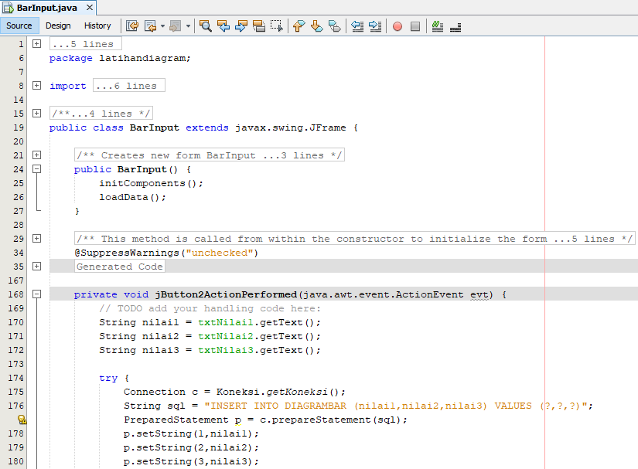
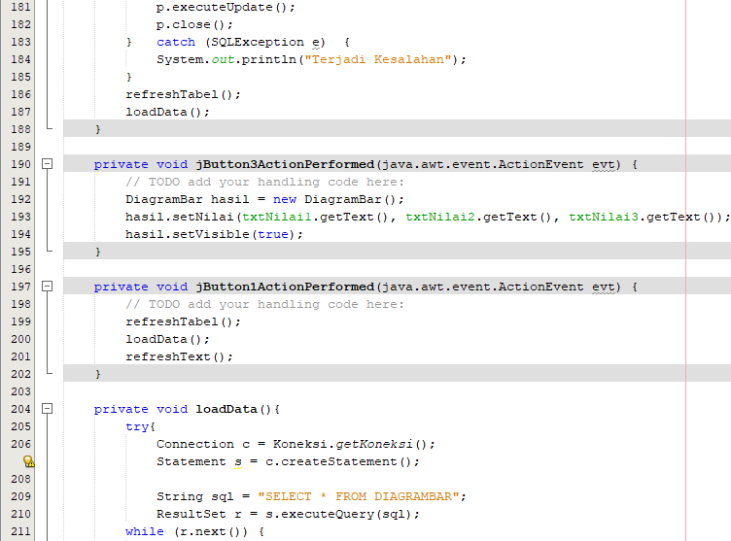
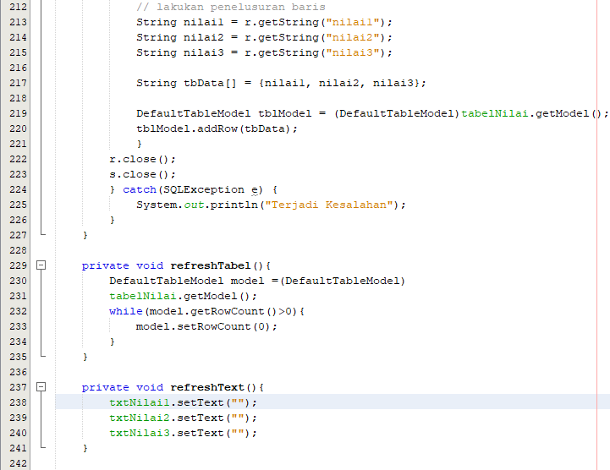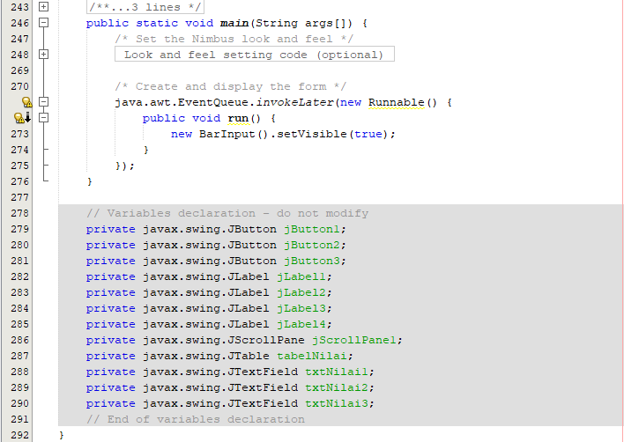
11. Jalankan program. Program akan menampilkan sebagai berikut
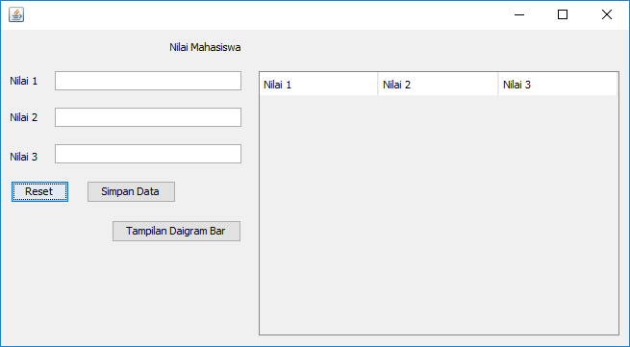

Masukkan nilai 1, nilai 2, dan nilai 3. Kemudian tekan button Simpan Data untuk menyimpan data
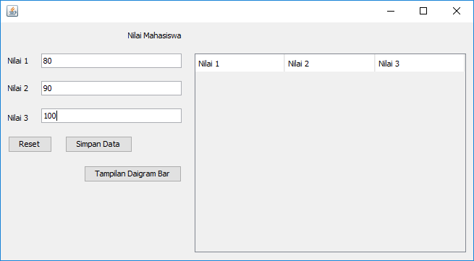

Program akan menampilkan seperti berikut. Tekan tombol button Tampilkan Diagram Bar untuk menampilkan diagram bar.
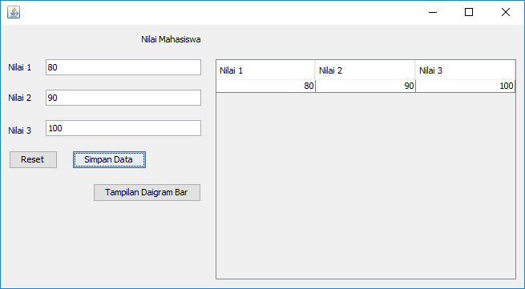

Program akan menampilkan sebagai berikut
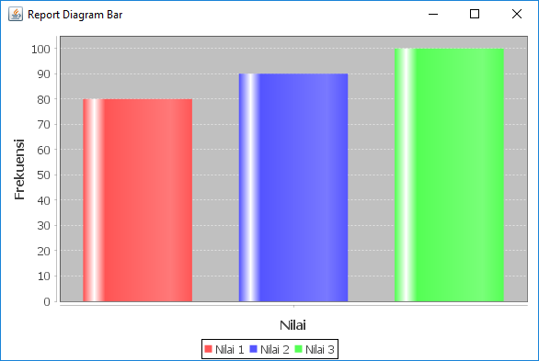
12. Buatlah kelas DiagramPie dan masukkan source code sebagai berikut
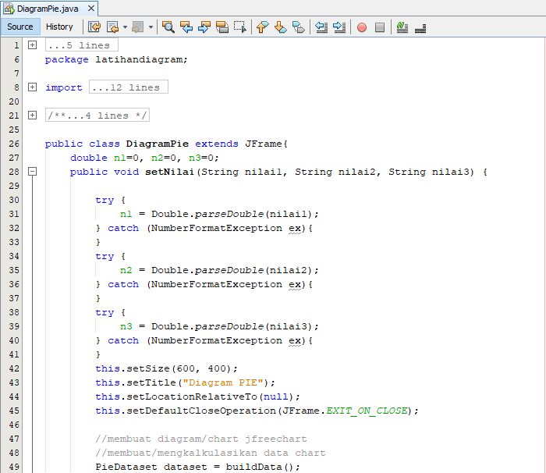
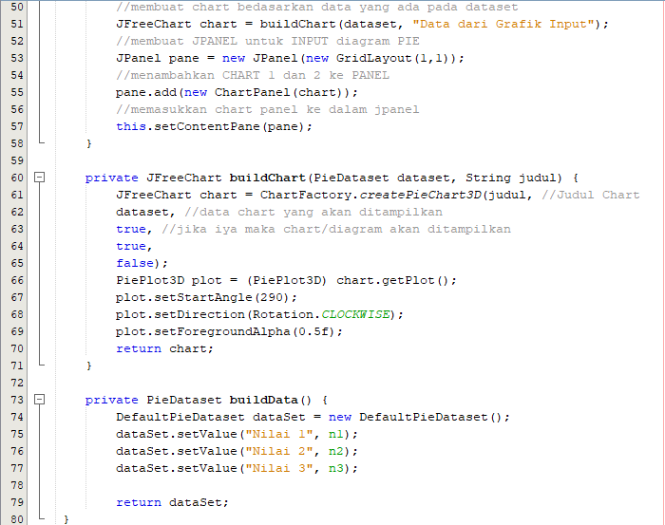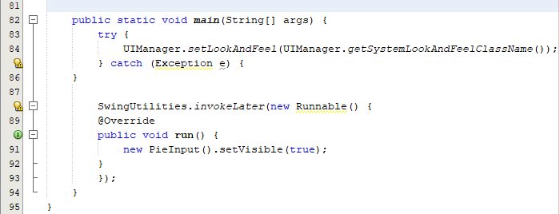

13. Buatlah kelas PieInput dengan JFrame Form. Buatlah desain kelas PieInput.
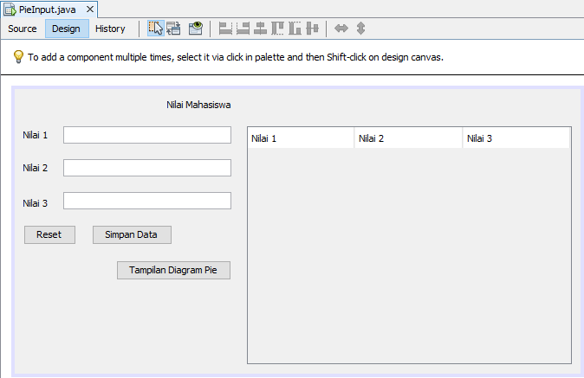

14. Masukkan source code berikut pada kelas PieInput
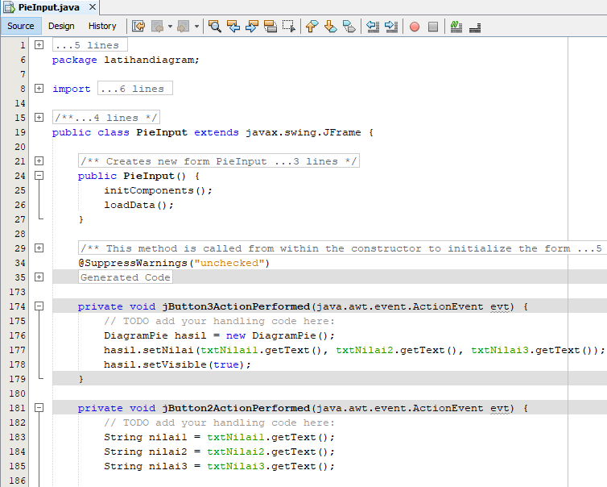
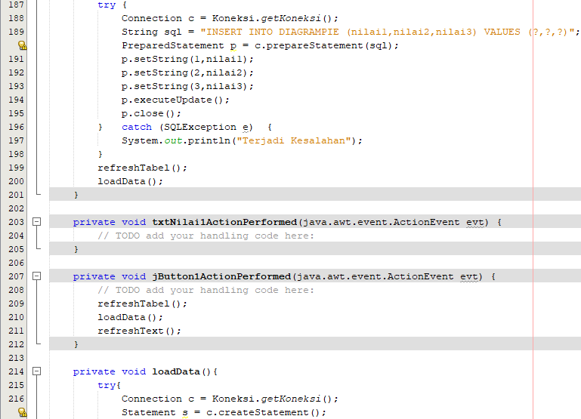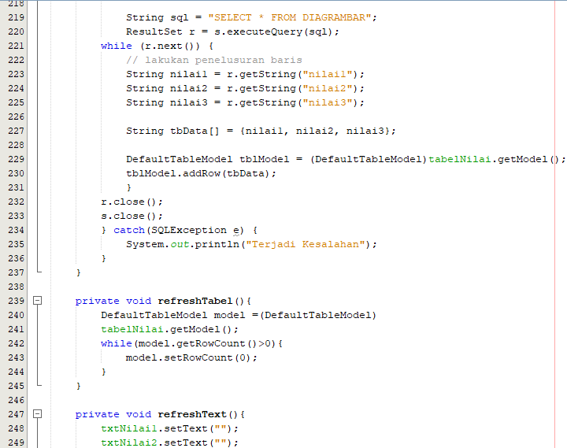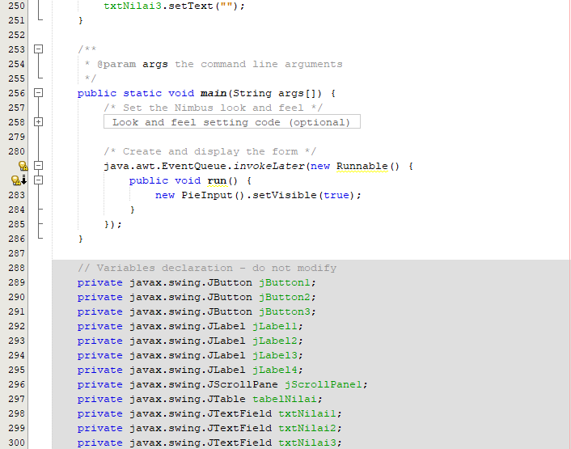
15. Jalankan program. Program akan menampilkan sebagai berikut
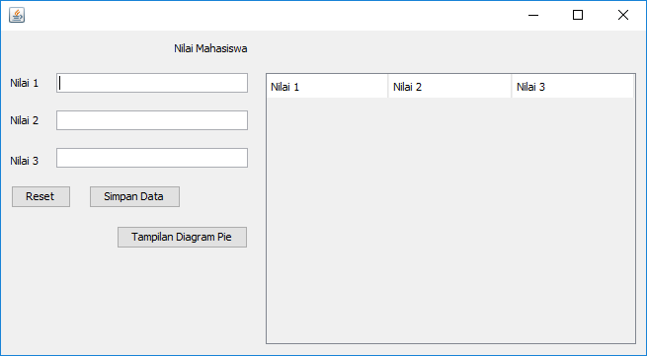
Masukkan nilai 1, nilai 2, dan nilai 3. Kemudian tekan button Simpan Data untuk menyimpan data
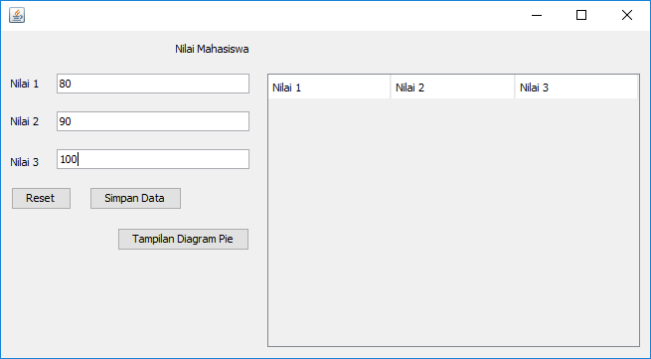

Program akan menampilkan seperti berikut. Tekan tombol button Tampilkan Diagram Pie untuk menampilkan diagram pie.
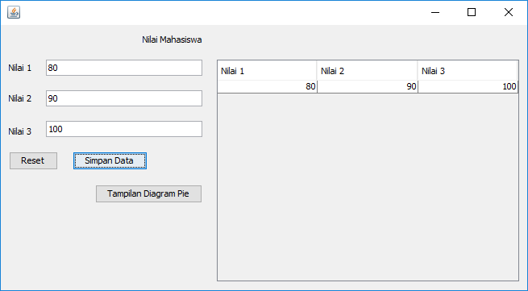

Program akan menampilkan sebagai berikut
